SECRETARIA MUNICIPAL DE EDUCAÇÃO
PONTE ALTA DO NORTE-S.C
CEME RECANTO DA CRIANÇA
PROFESSORA: MARINÊS DE FÁTIMA BASTOS SCHMIDT
TURMA: 2º ANO
TURNO: VESPERTINO
DATA: 03 A 06 DE NOVEMBRO;
ATIVIDADES REMOTAS
ATIVIDADES NÃO PRESENCIAIS

TERÇA-FEIRA DIA 03 DE NOVEMBRO:
- ATIVIDADES DE LÍNGUA PORTUGUESA: (2H/A)
1- ESTUDE AS SÍLABAS SIMPLES; (PÁGINA 4 DA APOSTILA)
2- NA LETRA DA MÚSICA A SEGUIR, DESCUBRA QUEM OLHA POR CIMA DO MURO: VAMOS CANTAR!
- DESENHE AO LADO COMO VOCÊ IMAGINA A GIRAFA DA LETRA DA MÚSICA;
A GIRAFA
OLHA POR CIMA DO MURO

TENHO MUITO ORGULHO
PORQUE SOU GIRAFA.
DOS BICHOS SOU A MAIS COMPRIDA
PINTAS NA BARRIGA
PORQUE SOU GIRAFA.
MEU PESCOÇO INTERESSANTE
É O MAIS ELEGANTE
PORQUE SOU GIRAFA.
QUEM QUISER ME ACOMPANHAR
VAI TER QUE SUAR
PORQUE SOU GIRAFA.
GIRA GIRA GIRAFA FA FAFA
GIRA GIRA GIRAFA FA FAFA
GIRA GIRA GIRAFA FA FAFAGI GIRAFA; (...)

- ATIVIDADE DE CIÊNCIAS: (2 H/A)
1- LEIA O TEXTO SOBRE: AR, ÁGUA E SOLO; (PÁGINA: 7)

AR, ÁGUA E SOLO.
O NOSSO PLANETA, APESAR DE SER CHAMADO DE TERRA, É FORMADO DE TRÊS GRANDES COMPONENTES INDISPENSÁVEIS À SOBREVIVÊNCIA DE TODOS OS SERES VIVOS: A ÁGUA, O AR E O SOLO;

-FAÇA UMA PESQUISA SOBRE A IMPORTÂNCIA DA ÁGUA, DO SOLO E DO AR EM NOSSA VIDA E ANOTE NO QUADRO:
ÁGUA | AR | SOLO
É IMPORTANTE  PORQUE | É IMPORTANTE  PORQUE | É IMPORTANTE  PORQUE

QUARTA-FEIRA DIA 04 DE NOVEMBRO;
- ATIVIDADES DE MATEMÁTICA: (2H/A)
1- ESTUDE A TABELA DOS NÚMEROS; (PÁGINA: 9)
2- VAMOS PREENCHER O CALENDÁRIO DO MÊS DE NOVEMBRO;

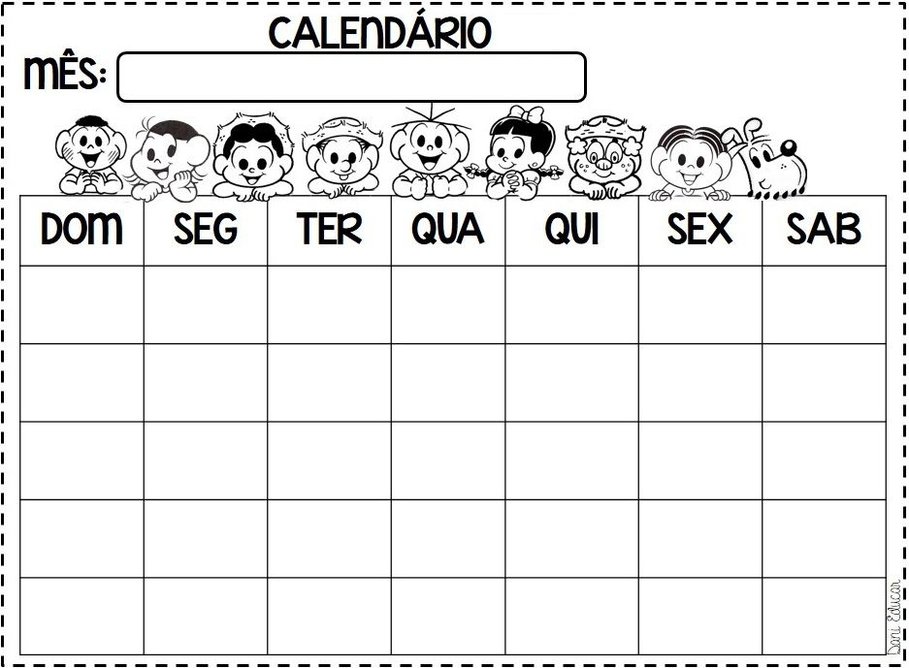

ESCREVA OS NÚMEROS DE 1 A 50.
__________________________________________________________________________________________________________________________________________________________________________________________________________________________________________________________________________________________________________________________________________________________________________________________________________________________________________________________________________________________________________________________________________________________________________________________________________________________________________________________________________________________________________________________________________________________________________________________________________________________________________________________________________________________________________________________________________________________________________________________________________________________________________________________________________________________________________________________________________________________________________________________________________________________________________________________________________________________________________________________________________________________________________________________________________________________________________
QUINTA-FEIRA DIA 05 DE NOVEMBRO;
- ATIVIDADE DE HISTÓRIA: (2 H/A)

MEUS FAMILIARES

1-DESDE O MOMENTO EM QUE NASCEMOS, CONVIVEMOS COM FAMILIARES, AMIGOS, VIZINHOS, PROFESSORES E COM MUITAS OUTRAS PESSOAS. VOCÊ SABE QUAL É O NOSSO PRIMEIRO GRUPO DE CONVIVÊNCIA?
DESEMBARALHE AS LETRAS A SEGUIR E FORME A PALAVRA QUE INDICA O NOME DESSE GRUPO, E ESCREVA ABAIXO.
M | I | L | I | A | F | A

__________________________________________________________

2- ESCREVA O NOME DAS PESSOAS QUE FORMAM SUA FAMÍLIA.

- NOME DO SEU PAI:_____________________________________________

- NOME DA SUA MÃE:____________________________________________

- VOCÊ TEM IRMÃOS:______________, QUANTOS:____________________

- ESCREVA O NOME DELES:

_______________________________________________________________

QUINTA-FEIRA DIA 05 DE NOVEMBRO;
- ATIVIDADE DE GEOGRAFIA: (2H/A)
1- LEIA SOBRE OS TIPOS DE MORADIA, FAÇA UM X NAQUELA QUE MAIS SE PARECE COM SEU TIPO DE MORADIA E PINTE (PÁGINA: 11)
